2026年高教社杯全国大学生数学建模竞赛
无线电干扰源的快速自动定位与清除
摘 要
针对目标圆域内无线电干扰源的快速定位与清除，本文始终把测向误差写成有界集合，而不是随机噪声。各检测点对应一个张角 $2^{°}$ 的误差锥，定位区域就是这些锥的公共交集。三问共用同一套几何对象：问题一给出交会多边形的直径与覆盖判定，问题二在此之上选择第二检测点，问题三再用覆盖网搜索未知源。程序可在官方模拟器上直接运行。
问题一把定位区域看成凸多边形。直径就是全部顶点连线（边和对角线都算）里最长的一条；若要用直径为 $D$ 的圆去覆盖，圆心只能取这条线段的中点，再看各顶点到中点是否都不超过半径。等边三角形说明这一步不能省。两站交会算例直径 $D=70.419$ m，直径圆可以覆盖；三站环绕时直径圆盖不住，但最小包围圆半径只有 $16.288$ m，仍小于 $20$ m 的清除半径。
问题二的关键是：干扰源到 $S_{1}$ 的距离未知，第二点只能落在某个候选区域里，再按假设从中选出一个点。候选区由交会角约束给出，分居示向度两侧，呈蝶形。四种假设对应四个点；仿真后时间流派 $\left(500 , 250\right)$ 期望约 $270$ s，用于问题三、四。两次仍压不进 $20$ m 时，沿当前长轴的法向再切一刀，远目标直径可由 $164.5$ m 压到 $33.1$ m。计入平均时间的，只包括最小包围圆半径已经不超过 $20$ m 的成功样本。
问题三用原点加半径 $1150$ m 的六个等分点组成监听网。按最坏接收半径 $1000$ m 计算，网外最坏间隙约 $988.5$ m，因此某频道在七点都无信号即可判空。机器狗先在原点扫完频道 $1$–$20$，再按问题二追击已经听到的源，最后走环网补漏。官方模拟器多局演练中，清除数在 $11$–$16$，失败为 $0$，平均约 $317$–$431$ s/个。自建随机环境的 $24$ 局对照均值为 $399$ s，只用来观察策略是否稳定，不能当作官方成功率。
关键词： 交会定位；误差锥；最小包围圆；第二检测点；覆盖网
一、问题重述
目标区域是半径 $1800$ m 的圆盘。无人机器狗可在圆内直线移动，速度 $5$ m/s；停下后对指定频道测向，单次 $5$ s。测向误差有界：真实方位角与示向度之差不超过 $δ=1^{°}$。有效接收半径 $R∈[1000,1500]$ m。机器狗走到距源不超过 $20$ m 处，即可光学定位并激光清除；不超过 $5$ m 时信号过强，无法测向，但可直接清除。
问题一给出若干检测点及其示向度，要求计算交会得到的多边形定位区域的直径，并判断以该直径为直径的圆能否覆盖该区域。这里的定位区域只由示向度误差锥交会得到，不叠加目标圆域或接收半径圆盘。
问题二已知某全向干扰源已在第一检测点测得示向度，要求给出第二个检测点的选择策略及其候选区域。所谓较好的定位，是指两次（必要时三次）测向后，定位区域的最小包围圆半径不超过 $20$ m，从而一次进圈即可清除，同时尽量缩短移动与测量时间。
问题三的圆内有 $10$–$16$ 个全向干扰源，分别占用频道 $1$–$20$ 中的若干个，每频道至多一个源。机器狗从原点、频道 $1$ 出发，要在虚拟时间与约 $20$ 分钟现实时限内，尽量提高清除比例、缩短平均定位清除时间。
二、问题分析
2.1 问题一
本问真正要算的只有两件事。第一，$P$ 是凸多边形，最远点对一定落在顶点上，所以把全部顶点两两连起来，最长的就是直径。第二，若存在直径也等于 $D(P)$ 的覆盖圆，圆心只能是直径中点；再检查各顶点到中点是否都不超过半径。半平面写法只是为了把顶点算出来。单站或示向度近乎同向时区域无界，没有有限直径。
2.2 问题二
第一次测向之后，方向已知、距离未知，源只落在 $S_{1}$ 示向度的楔形里。因此第二点没有唯一最优坐标，它应当落在某个候选区域内；再根据对未知距离的假设，从中选出一个具体的点。后面用交会角和直径闭式说明候选区为何是示向度两侧的蝶形，再用仿真在四个点里选出时间流派，供问题三、四调用。两次不够，就沿长轴法向再测。
2.3 问题三
全向条件下，无信号只有两种解释：这个频道没有未清除的源，或者检测点已经超出该源的接收半径。于是，只要一组监听点能用半径 $1000$ m（接收半径的下界）盖住整个 $1800$ m 圆盘，某频道在这些点上都无信号，就可以判定该频道为空。未知总数因此变成一个覆盖问题。一旦听到示向度，后面的定位和清除与问题一、二相同。新做的事情只有三件：铺覆盖网、把扫频和追击分开，以及维护频道账本。
三、模型假设
编号 | 假设 | 依据
H1 | 示向度误差有界 $\left[−δ,δ\right]$，$δ=1^{°}$；同一地点重复测量误差不变 | 题面附录
H2 | 测向机与干扰源视为同一平面；干扰源全向，接收只取决于距离 | 题面
H3 | 示向度是检测点指向干扰源的方位角，可行域只取检测点前方的误差锥 | 题面定义
H4 | 问题一的定位区域只由误差锥交会得到，不叠加目标圆域与有效接收半径圆盘 | 与附录多边形交会区一致
H5 | 直线移动，速度 $5$ m/s；单次测量 $5$ s；距源 $≤20$ m 时清除必成功 | 题面附录
H6 | $R∈[1000,1500]$ m，未知但对该源固定；覆盖判空用最坏接收半径 $1000$ m | 问题二、三
H7 | 问题二仅在涉及概率时假定 $G$ 在圆域与楔形内按面积均匀；无先验的硬结论不依赖该假设 | 题目未给先验
H8 | 两步成功：交会区域最小包围圆半径 $≤20$ m；第二点默认采用时间赌注 $\left(500 , 250\right)$ | 与光学清除作用域衔接

四、符号说明
符号 | 含义 | 单位
$S_{i}=(x_{i},y_{i})$ | 第 $i$ 个检测点 | m
$N$ | 检测点个数 | —
$θ_{i}$ | 在 $S_{i}$ 处测得的示向度 | 度
$δ=1^{°}$ | 测向误差限 | 度
$G$ | 干扰源位置 | m
$C_{i}$ | 第 $i$ 个检测点的误差锥 | —
$P=\bigcap_{i}{C_{i}}$ | 交会定位区域 | —
$V(P)$ | $P$ 的顶点集，边数至多 $2N$ | —
$D(P)$ | $P$ 的直径，即区域内任意两点距离的最大值 | m
$R_{MEC}$ | $P$ 的最小包围圆半径 | m
$D=‖G−S_{1}‖$ | 干扰源到第一检测点的距离 | m
$d_{i}=‖G−S_{i}‖$ | 第 $i$ 个检测点到源的距离 | m
$γ$ | 交会角 $∠S_{1}GS_{2}$ | 度
$t,h$ | 第二点局部坐标：沿示向度的赌注与侧偏 | m
$K$ | 两步成功常数，$K=40/(2tan1^{°})≈1146$ | m
$κ$ | 最小包围圆半径与直径之半的比 | —
$W$ | 第一次测向后干扰源的候选集 | —
$𝒞$ | 第二检测点的候选区域 | —
$ρ$ | 救援测点相对当前最小包围圆圆心的偏移 | m
$E[T]$ | 单目标定位清除总时间的期望 | s
$R$ | 有效接收半径，$R∈[1000,1500]$ | m
$r$ | 问题三环网监听半径 | m

五、问题一的模型建立与求解
5.1 模型建立
本问要回答的只有两句话：直径在哪些点上取到；以该直径为直径的圆，圆心在哪里、盖不盖得住。半平面写法只是为了把顶点算出来。
对检测点 $S_{i}$，误差锥两条边界过 $S_{i}$，方向为 $θ_{i}±δ$。点落在左边界的逆时针侧、同时落在右边界的顺时针侧，就在该锥内。定位区域 $P$ 是这些锥的公共交集，因而凸。当 $N≥2$ 且各锥能够对向交会时，$P$ 成为边数不超过 $2N$ 的凸多边形。两个示向度的圆周距离若不超过 $2^{°}$，公共区域无界，直径没有定义。
图 1(a) 画出两锥如何交出 $P$。为看清交会，图中把 $±1^{°}$ 放大为 $±8^{°}$；图 1(b) 与后文算例改回真实 $±1^{°}$。
凸多边形上最远点对一定落在顶点，因此
$$D(P)=\max_{u,v∈V(P)}‖u−v‖.$$
把全部顶点两两连起来——边和对角线都算——最长的一条就是直径，见图 1(b)。实现时不必预先判断最长的是边还是对角线。
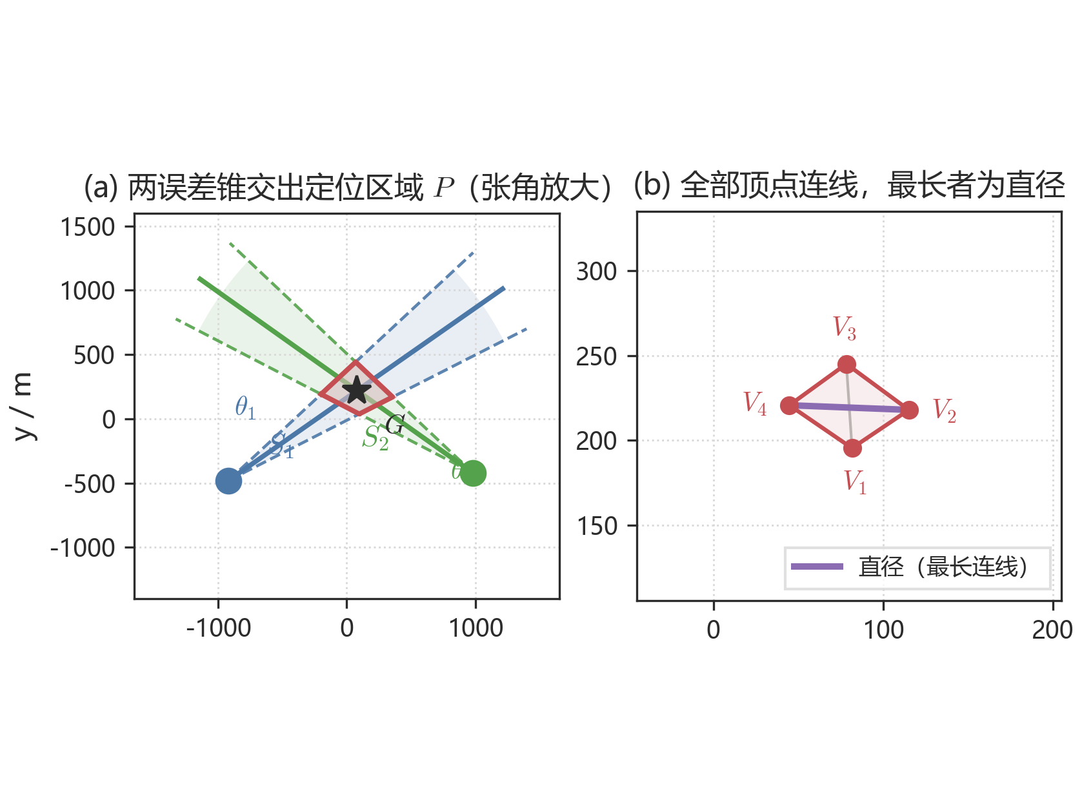
图1 交会得到定位区域，再取全部顶点连线中的最长者
图 1 (a) $S_{1},S_{2}$ 的误差锥交出 $P$（张角放大）；(b) 真实 $±1^{°}$ 下的凸四边形，粗线为全部顶点连线中的最长者，即直径。
设 $A,B$ 达到直径，$‖A−B‖=d$。若存在直径也等于 $d$ 的覆盖圆，它必须盖住 $A$ 和 $B$；圆内最远的两点只能是对径点，故圆心只能取
$$O=\frac{A+B}{2},R=\frac{d}{2}.$$
再检查各顶点到 $O$ 是否都不超过 $R$：圆盘是凸集，顶点都在圆内则整个多边形在圆内。图 2(a) 画出这一检验。这一步不能省：等边三角形以底边为直径作圆，第三顶点到圆心的距离为 $\sqrt{3}D/2>D/2$，见图 2(b)。平行四边形时检验一定通过，但本题交会四边形一般不是平行四边形，仍按顶点检验。
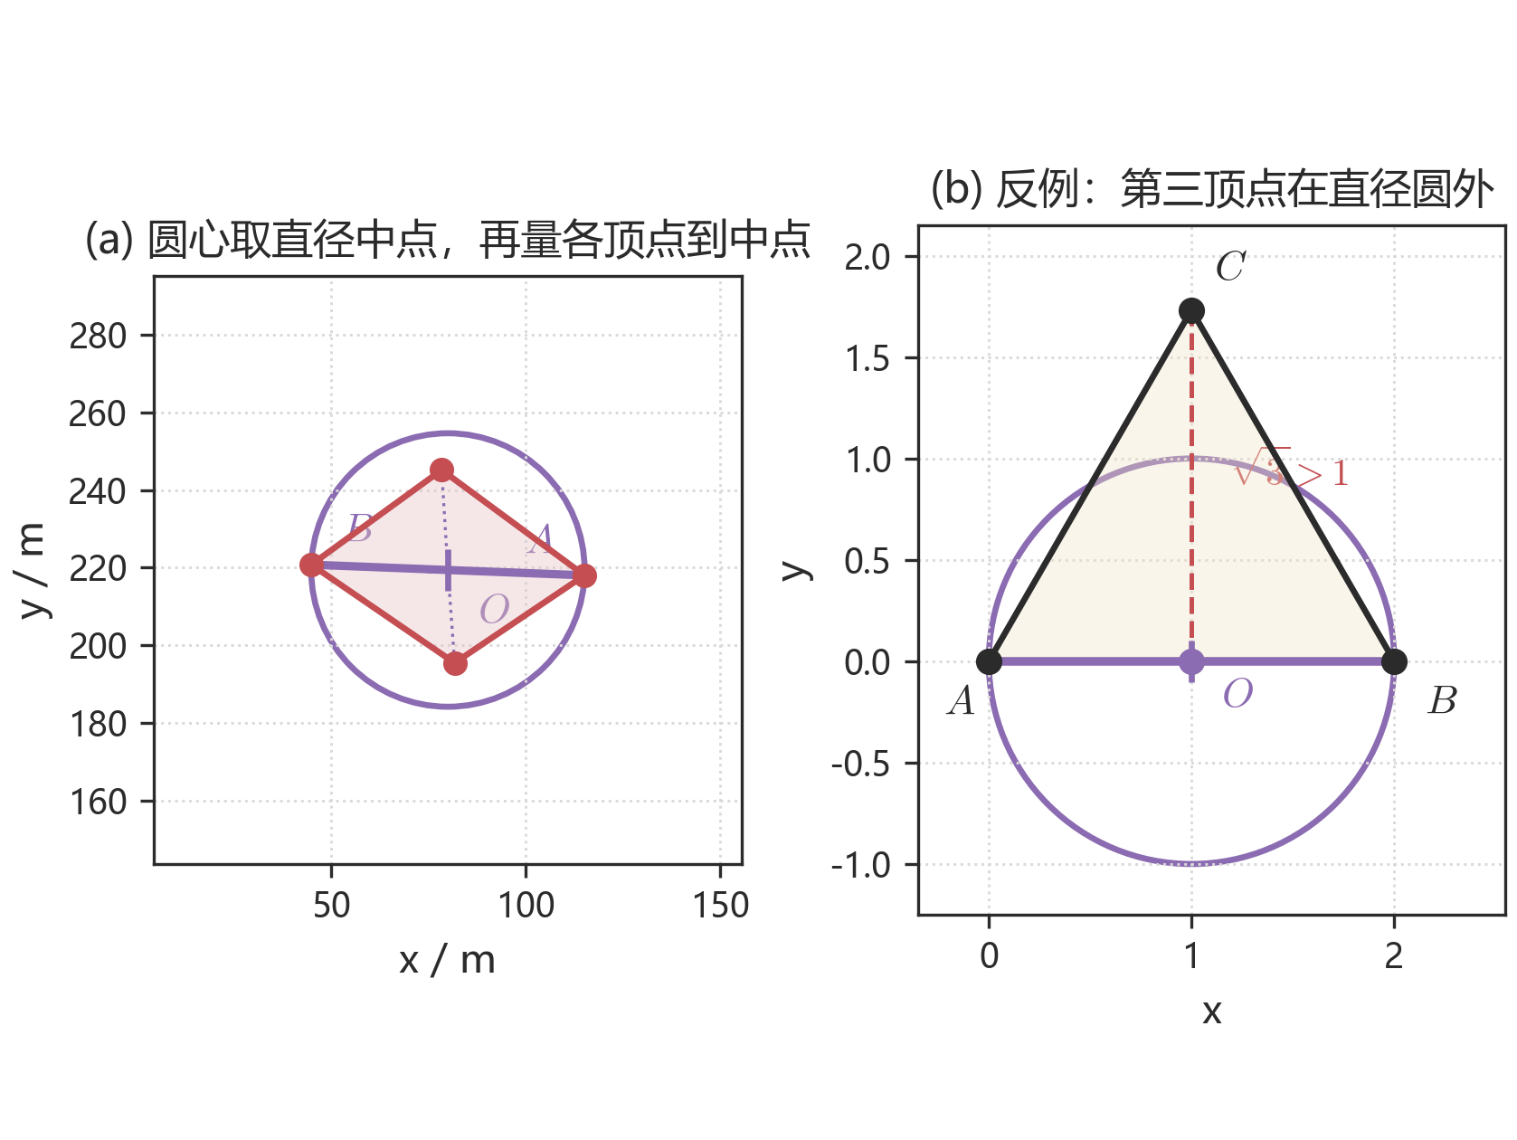
图2 中点检验覆盖，以及必须检验的理由
图 2 (a) 圆心取直径中点 $O$，虚线为各顶点到 $O$ 的距离；(b) 等边三角形反例：第三顶点在直径圆外。
直径圆盖不住，只说明“直径为 $d$ 的圆”不够大。最小包围圆半径满足 $D/2≤R_{MEC}≤D/\sqrt{3}$。后续以 $R_{MEC}≤20$ m 作为可清除判据。
5.2 模型求解
算法与图 3 一致：$N<2$ 或法向角间隙达到 ${180}^{°}$ 则无界；否则直线两两求交得顶点，枚举顶点对取直径，圆心取中点后逐点检验，并枚举最小包围圆。无界区域可能留下有限顶点，不能据此输出虚假直径。
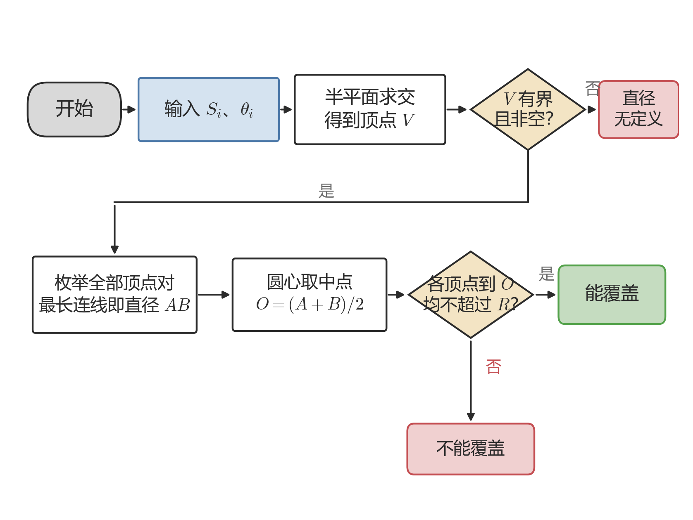
图3 直径与覆盖判定流程
图 3 先求顶点，再取最长连线为直径，圆心取中点后逐点检验。
坐标用于核验，不是题面数据。示意源 $G=(80,220)$，检测点 $S_{1}=(−920,−480)$、$S_{2}=(980,−420)$、$S_{3}=(−40,1180)$。图 1(b)、图 2(a) 即算例 B。
表 1 问题一算例汇总
算例 | 构型 | 状态 | 顶点数 | $D$ (m) | 直径圆覆盖 | $R_{MEC}$ (m)
A | 单站 | UNBOUNDED | — | — | — | —
B | 两站交会四边形 | OK | 4 | 70.419 | 是 | 35.209
C | 三站切入六边形 | OK | 6 | 49.800 | 是 | 24.900
D | 相背两站 | EMPTY | — | — | — | —
E | 等边三角形边长 2 | 几何核验 | 3 | 2.000 | 否 | 1.155
F | 同向两站 | UNBOUNDED | 1（有限顶点） | — | — | —
G | 三站环绕六边形 | OK | 6 | 32.252 | 否 | 16.288

算例 B 四个顶点到中点均不超过 $R=35.209$ m，故覆盖。算例 G 是交会区上的不覆盖例子：$D=32.252$ m，直径圆半径 $16.126$ m，最小包围圆 $16.288$ m 仍小于 $20$ m，不影响后续清除。
六、问题二的模型建立与求解
6.1 模型建立
第一次测向之后，方向已知、距离未知。干扰源落在 $S_{1}$ 示向度的楔形里，见图 4。因此第二点不可能有唯一最优坐标：它应当落在某个候选区域内，再按对未知距离的假设选出一个具体的点。
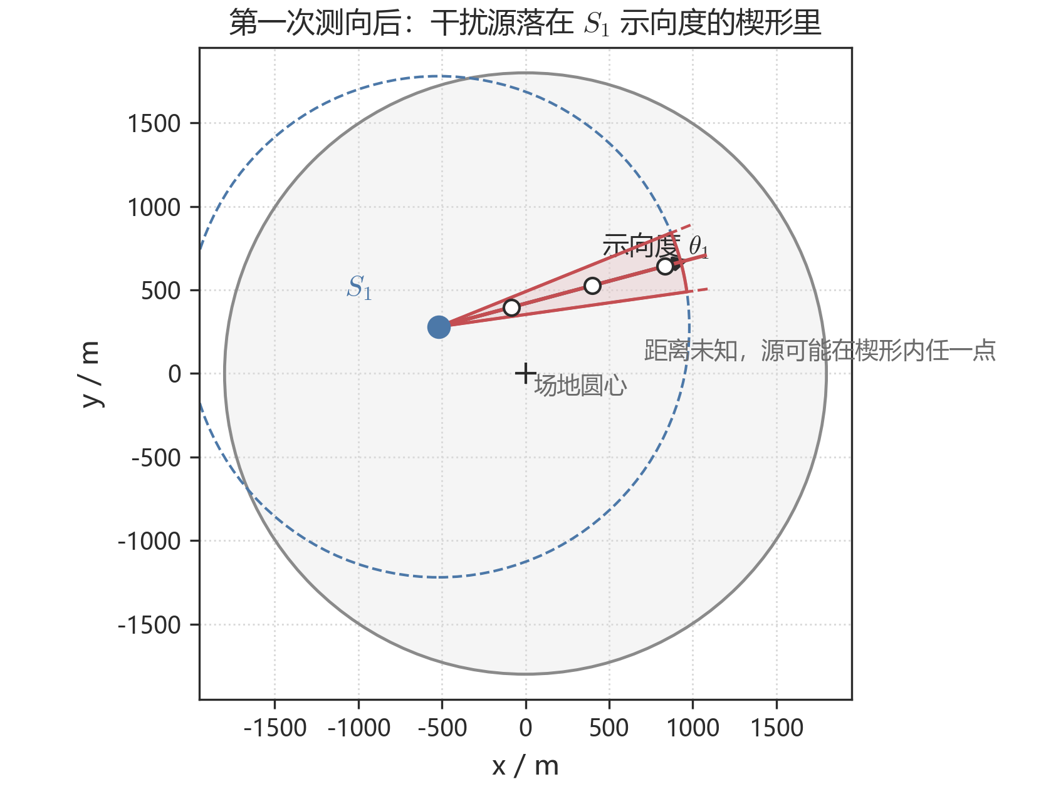
图4 第一次测向后：源落在 $S_{1}$ 示向度的楔形里
图 4 标出 $S_{1}$ 与示向度 $θ_{1}$。真实张角仅 $±1^{°}$，图中放大至 $±7^{°}$。空心圆表示距离未知。
以 $S_{1}$ 为原点、测得示向度为极轴，第二点写成 $S_{2}=S_{1}+te_{θ}+he_{θ}^{⟂}$。$t$ 是对 $D$ 的纵向猜测，$h$ 是侧偏。沿示向度走则两次共线，交会无界，所以必须有侧偏。
图 5(a) 给出交会角：$ε=0$ 时 $sinγ=\left|h\right|/d_{2}$。精确区域仍用问题一的多边形。把误差方块 ${\left[−δ,δ\right]}^{2}$ 经雅可比的逆映成平行四边形，见图 5(b)，直径取较长对角线，得到闭式
$$D_{loc}=2δ\sqrt{\frac{d_{1}^{2}+d_{2}^{2}+2d_{1}d_{2}\left|cosγ\right|}{\sin^{2}γ}}.$$
分子在 $γ={90}^{°}$ 时最小，分母 $sinγ$ 在此时最大，故直角交会最好；共线则发散。闭式相对多边形直径误差不超过 $0.43\%$。对本问平行四边形，最小包围圆半径等于直径之半，设计阶段可用直径 $≤40$ m 代替半径 $≤20$ m。
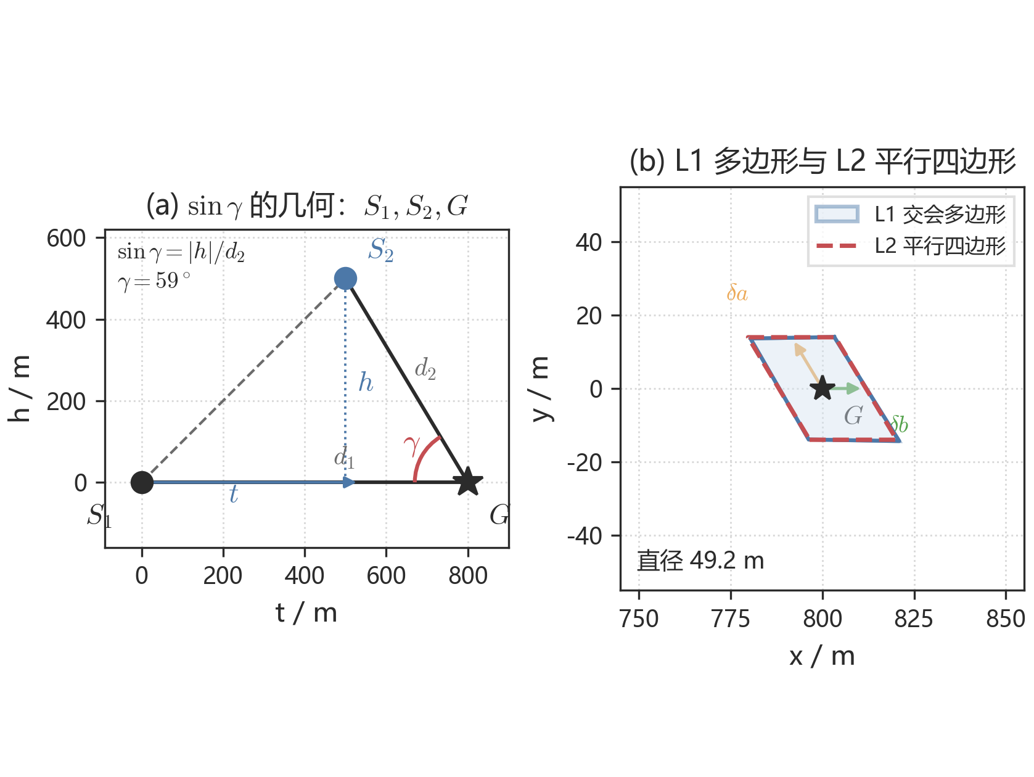
图5 交会角几何与一阶平行四边形
图 5 (a) $S_{1},S_{2},G$ 与 $t,h,γ$；(b) 平行四边形（虚线）几乎重合于交会多边形（实线），闭式由此写出。
图 6 把闭式画成几何：左边 $S_{1}$ 固定、$S_{2}$ 绕 $G$ 改变 $γ$，右边是同一过程的直径曲线。${90}^{°}$ 时直径 $39.6$ m，刚进入 $40$ m 筛选线；${30}^{°}$ 与 ${150}^{°}$ 约 $108$ m。固定 $D$ 时 $infD_{loc}=2δD$，故两步成功必须 $D≤D^{*}=20/tan1^{°}≈1146$ m，更远的源要准备第三次测量。
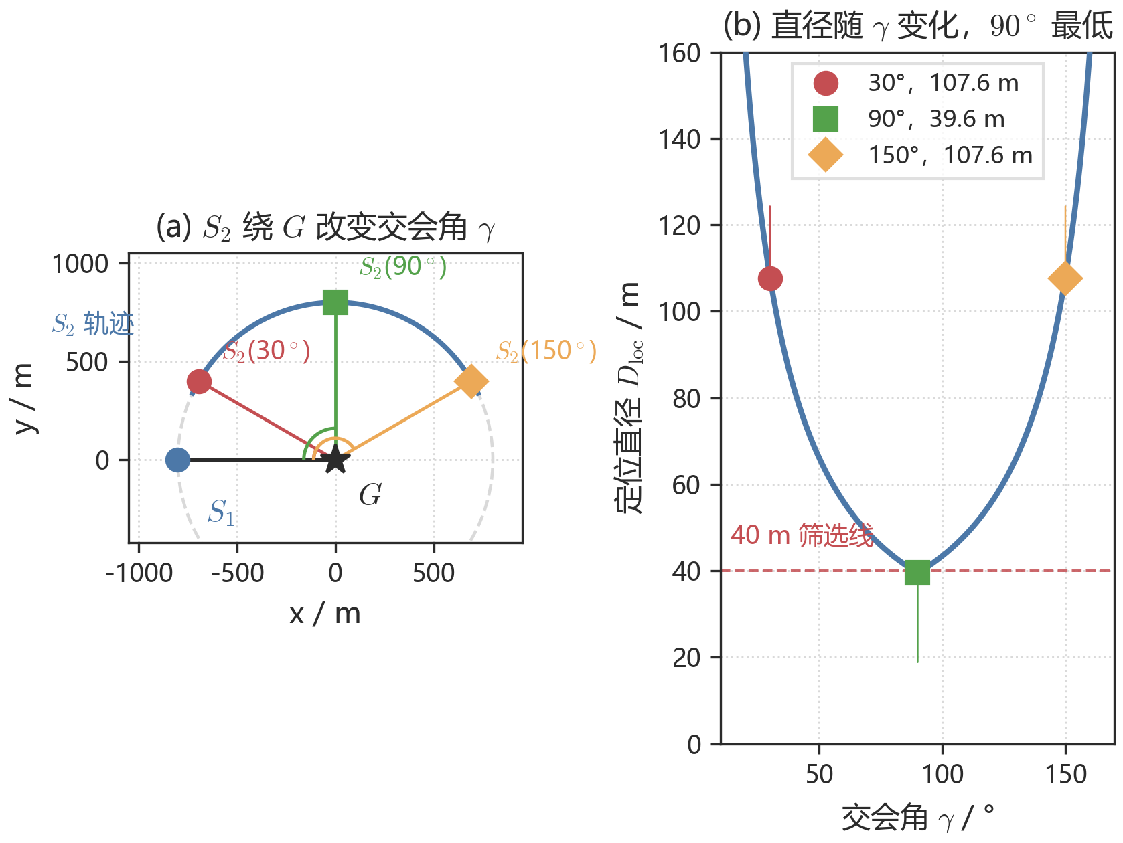
图6 $S_{2}$ 绕 $G$ 的轨迹与直径随 $γ$ 的变化
图 6 $d_{1}=d_{2}=800$ m。(a) 标出 $S_{1}$、$G$ 及 $S_{2}$ 在 ${30}^{°}$、${90}^{°}$、${150}^{°}$ 的位置；(b) 对应的直径曲线，${90}^{°}$ 最低。
距离未知，不能只对某一个 $D$ 去摆 ${90}^{°}$。要求全体候选 $D$ 上 $sinγ≥1/2$，得到杠杆条件：侧偏必须与距离失配同量级。它在示向度两侧各给出一条斜带，这就是蝶形候选区，见图 7。图中 $S_{1}$ 与示向度与图 4 相同，否则看不出蝶形落在楔形哪一侧。空心点是对称点：最优解是等价类，所以题面问的是区域。
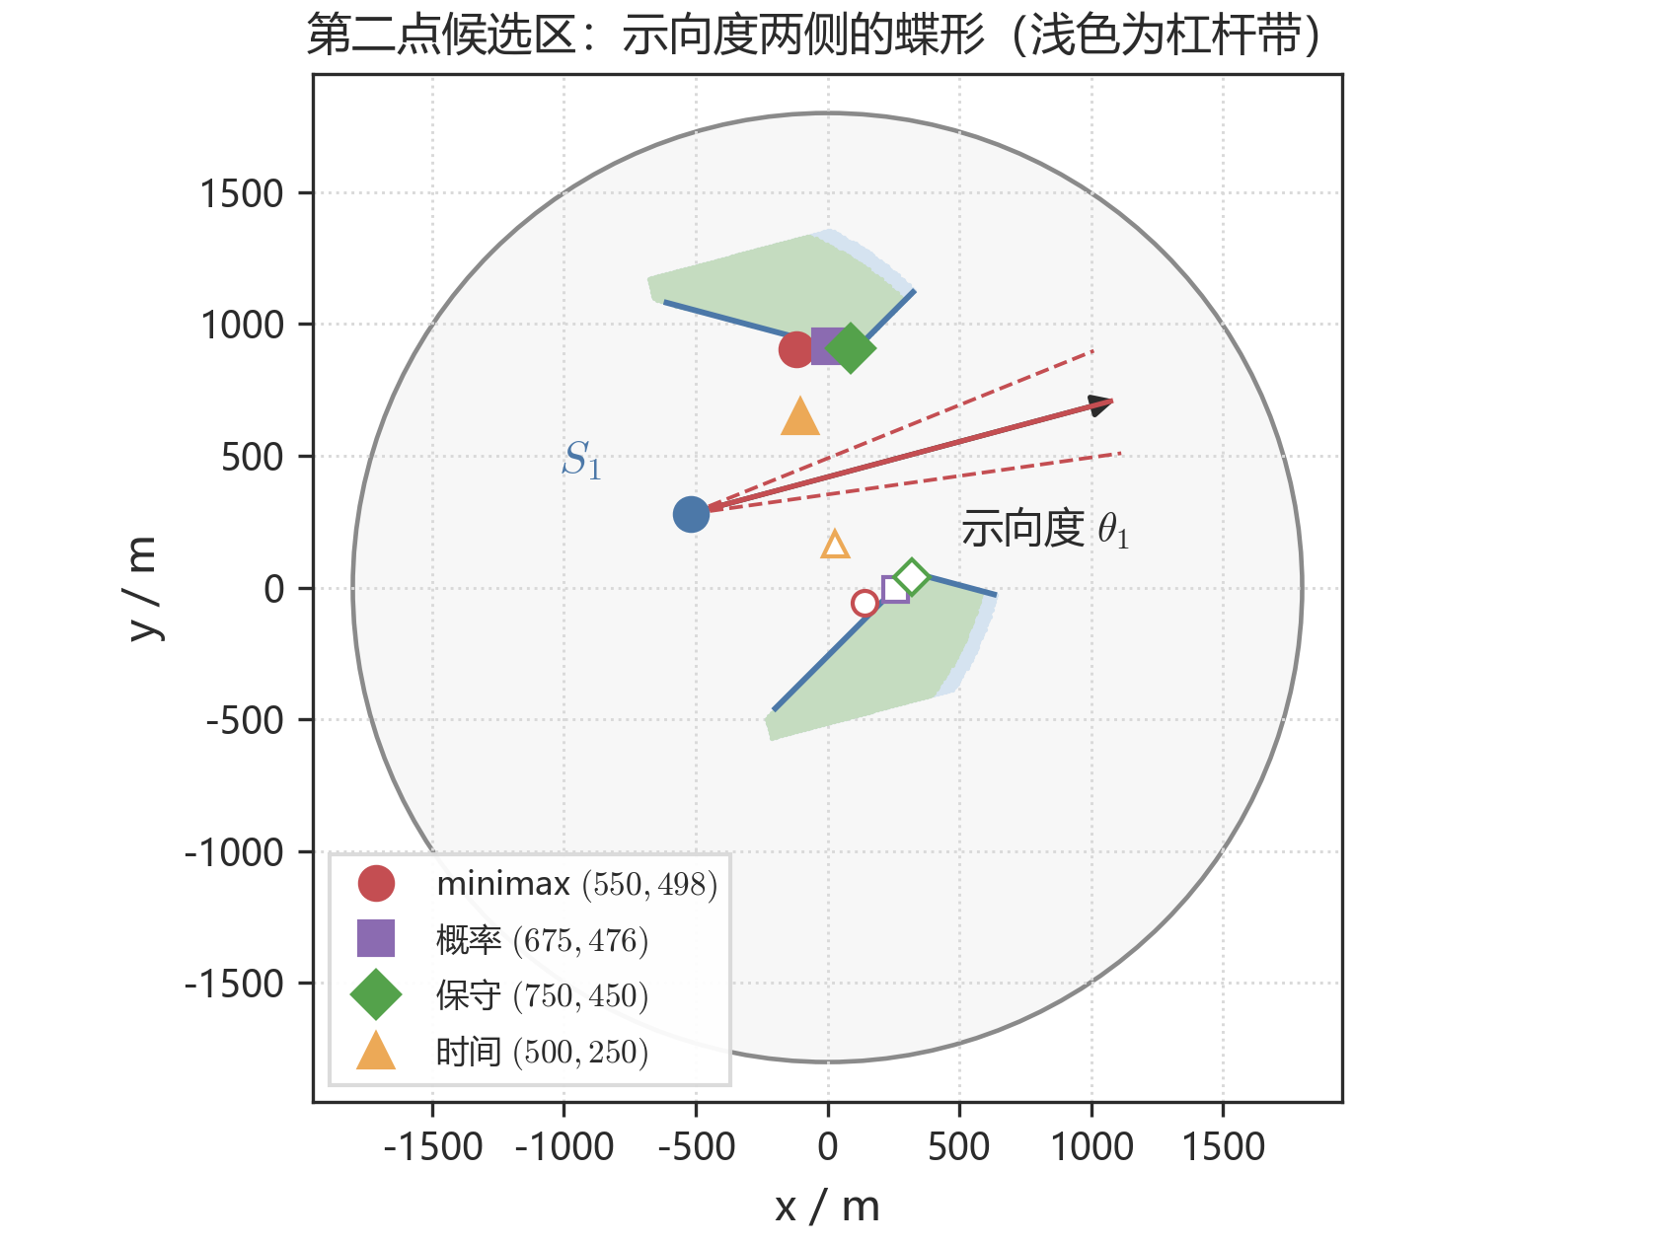
图7 第二检测点的蝶形候选区
图 7 与图 4 同一组 $S_{1}$、示向度。两侧翼为杠杆带；四个实心点是四种策略，空心点为对称点。时间流派 $\left(500 , 250\right)$ 在探距带外。
候选区只说明第二点可以落在哪里。落到哪一点取决于假设，见表 2。minimax 点 $\left(550 , 498\right)$ 对 $D≤734$ m 有硬保证；时间点 $\left(500 , 250\right)$ 路更短，远端依赖补测。仿真后时间流派最低，问题三、四采用该点。
若两次后最小包围圆仍大于 $20$ m，新测点取当前长轴的法向：$S_{new}=C+ρ\hat{n}$，$ρ=max(50,0.5L)$。图 8(a) 能看见 $S_{1}$、$S_{2}$、示向度与交会区；(b) 是紫框放大：两次后直径 $164.5$ m，再测一次后 $33.1$ m、半径 $16.5$ m，落入清除圆。
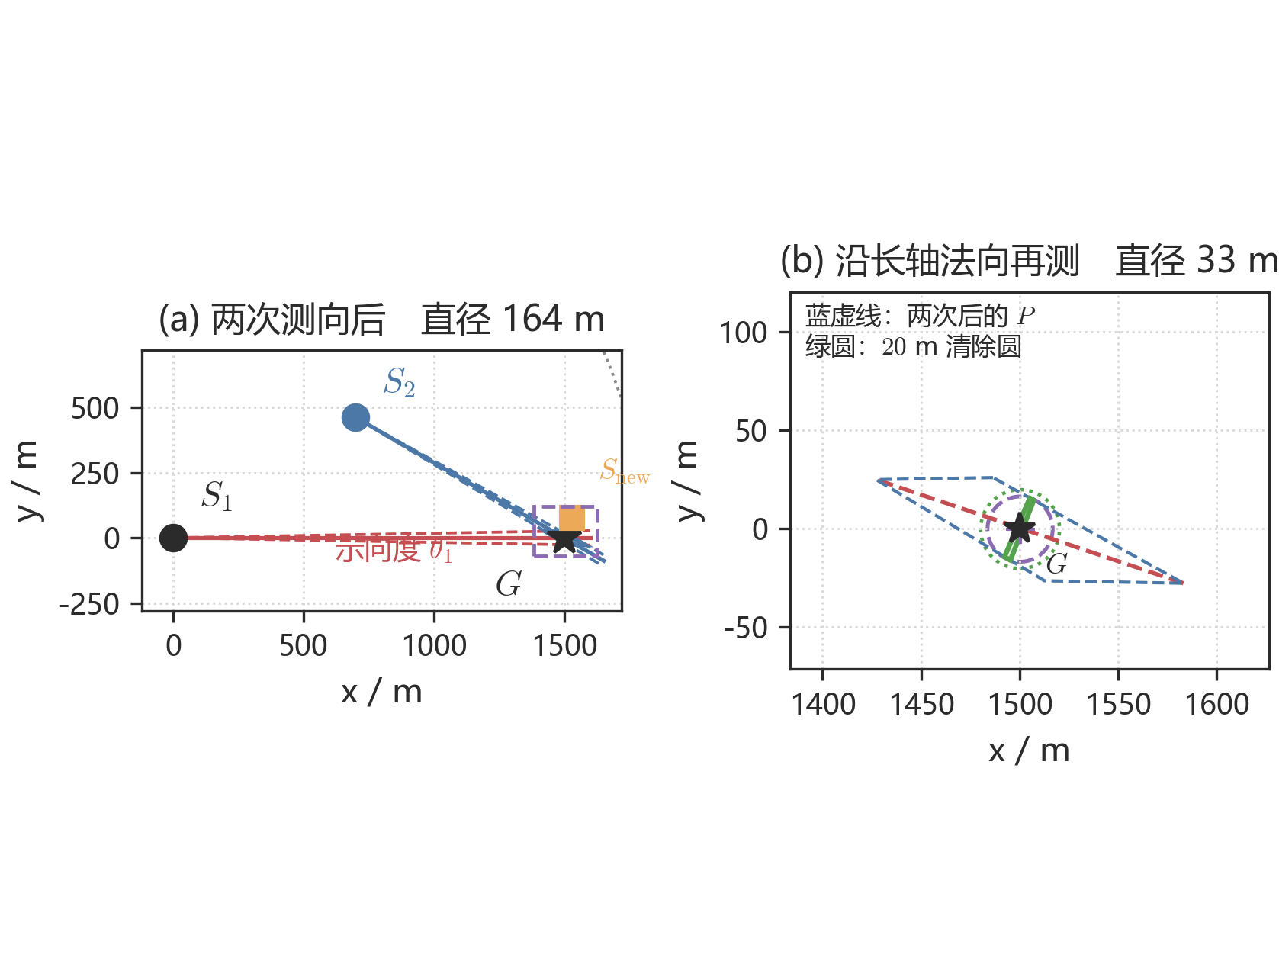
图8 两次不够时的长轴切割
图 8 $D=1500$ m。(a) 全局标出 $S_{1}$、$S_{2}$、示向度 $θ_{1}$ 与 $S_{new}$；(b) 蓝虚线为两次后的细长区域，第三次后落入 $20$ m 清除圆。
6.2 模型求解
表 2 第二检测点的四种设计（$E[T]$ 仅对成功样本）
流派 | 准则 | 最优赌注 $\left(t , h\right)$ | 两步成功区间 | $E[T∣成功]$
minimax 硬保证 | 无先验最坏情形 | $\left(550 , 498\right)$ | $\left[5 , 732\right]$ | $320±1$ s
概率最优 | 面积先验下成功概率最大 | $\left(675 , 476\right)$ | $\left[244 , 815\right]$ | $320±1$ s
保守流派 | 杠杆与硬接收下期望时间最小 | $\left(750 , 450\right)$ | $\left[389 , 867\right]$ | $319±1$ s
时间流派（实战） | 无约束期望时间最小 | $\left(500 , 250\right)$ | $\left[78 , 680\right]$ | $270±3$ s

四流派最终都能压进 $20$ m，成功概率为 $1$。图 9 中时间流派谷底在 $t=500$ m，比杠杆加硬接收大约快 $16\%$，差距主要来自前期少走的路。问题三单目标子程序即取该点；需要硬保证则改 $\left(550 , 498\right)$。
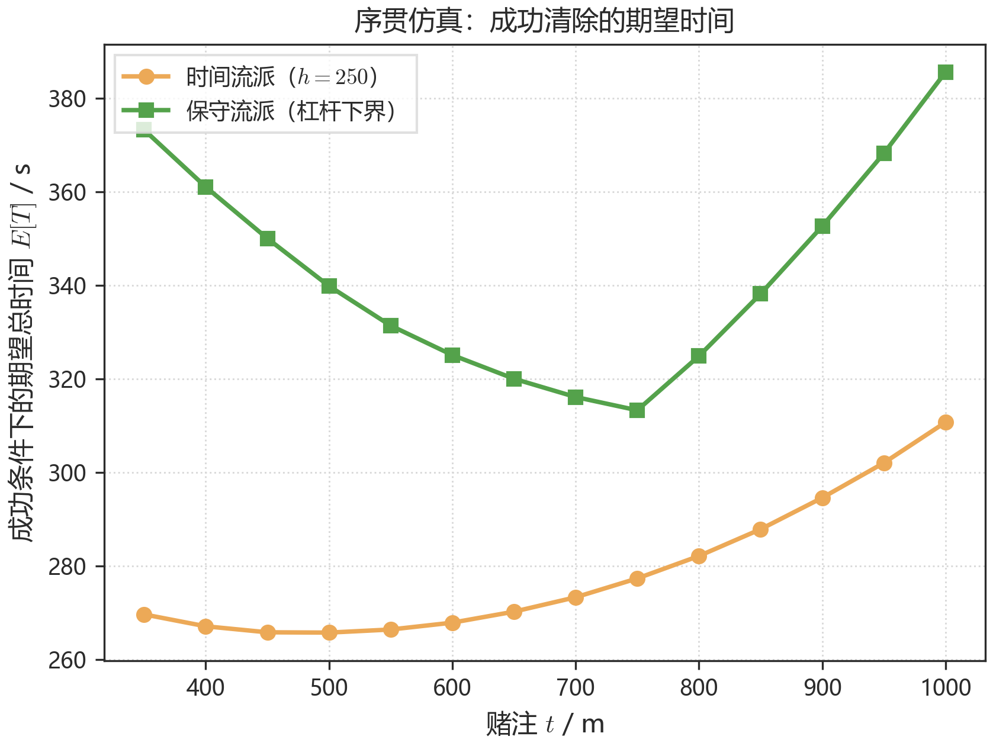
图9 成功清除的期望时间
图 9 面积先验 $f_{D}∝D$，仅当最小包围圆半径不超过 $20$ m 才计时。时间流派谷底在 $t=500$ m，用于问题三、四。
主要核对：闭式相对误差 $≤0.43\%$；$D^{*}$ 在 $1146$ m；$\left(550 , 498\right)$ 最坏半径 $19.93$ m；误差蒙特卡洛下排序不变。
七、问题三的模型建立与求解
7.1 模型建立
7.1.1 覆盖网
监听点取原点，再加上半径 $r=1150$ m 圆周上均匀分布的 $6$ 个点（相邻夹角 ${60}^{°}$），见图 10。要用半径 $1000$ m 的接收圆盘盖住半径 $1800$ m 的目标圆：原点管住 $‖X‖≤1000$；环上最难盖的点出现在外缘的角平分线上。该点到最近环站的距离由余弦定理给出
$$d(r)^{2}={1800}^{2}+r^{2}−2·1800·r·cos{30}^{°}.$$
令 $d(r)=1000$，较小的正根 $r^{*}≈1123$ m；再缩小环半径，外缘就会突破 $1000$ m。实际取 $r=1150$ m，留出大约 $27$ m 余量，此时 $d(1150)≈988.5$ m。沿半径方向，边界点到正对环站只有 $1800−1150=650$ m。因此，某频道只要在这 $7$ 个点都返回无信号，就可以判定该频道没有尚未清除的全向源。
7.1.2 频道账本与三阶段策略
每个频道单独记账：未知变为已听再变为已清除，或者未知直接变为空。清满 $16$ 个（题面源数上界）以后，剩下的频道按上界判空。
策略分三段。第一段在原点扫频：人不移动，频道 $1$ 到 $20$ 各测一次，虚拟耗时 $119$ s。第二段追击已经听到的频道：从听测点走时间赌注 $\left(500 , 250\right)$；若第二点无信号，就换侧并加大纵向赌注，相当于把“距该点超过 $1000$ m”用进下一步，并不假设第二点必然有信号。两锥交会后，最小包围圆大于 $20$ m 就沿长轴再切一刀，不超过就到圆心清除。第三段走环网补漏：无信号按监听点编号记账，七点都无信号则判空。程序读取接口返回的剩余现实时间，墙钟不够就停止补网。
定位清除不重写：交会调用问题一半平面算法，最小包围圆与长轴调用问题二几何模块。
7.2 模型求解
7.2.1 官方模拟器演练
程序入口为 `python q3/run_q3.py`。图 10—图 12 分别给出覆盖网、一局官方轨迹与清除进度。该局移动占虚拟时间 $87.9\%$。
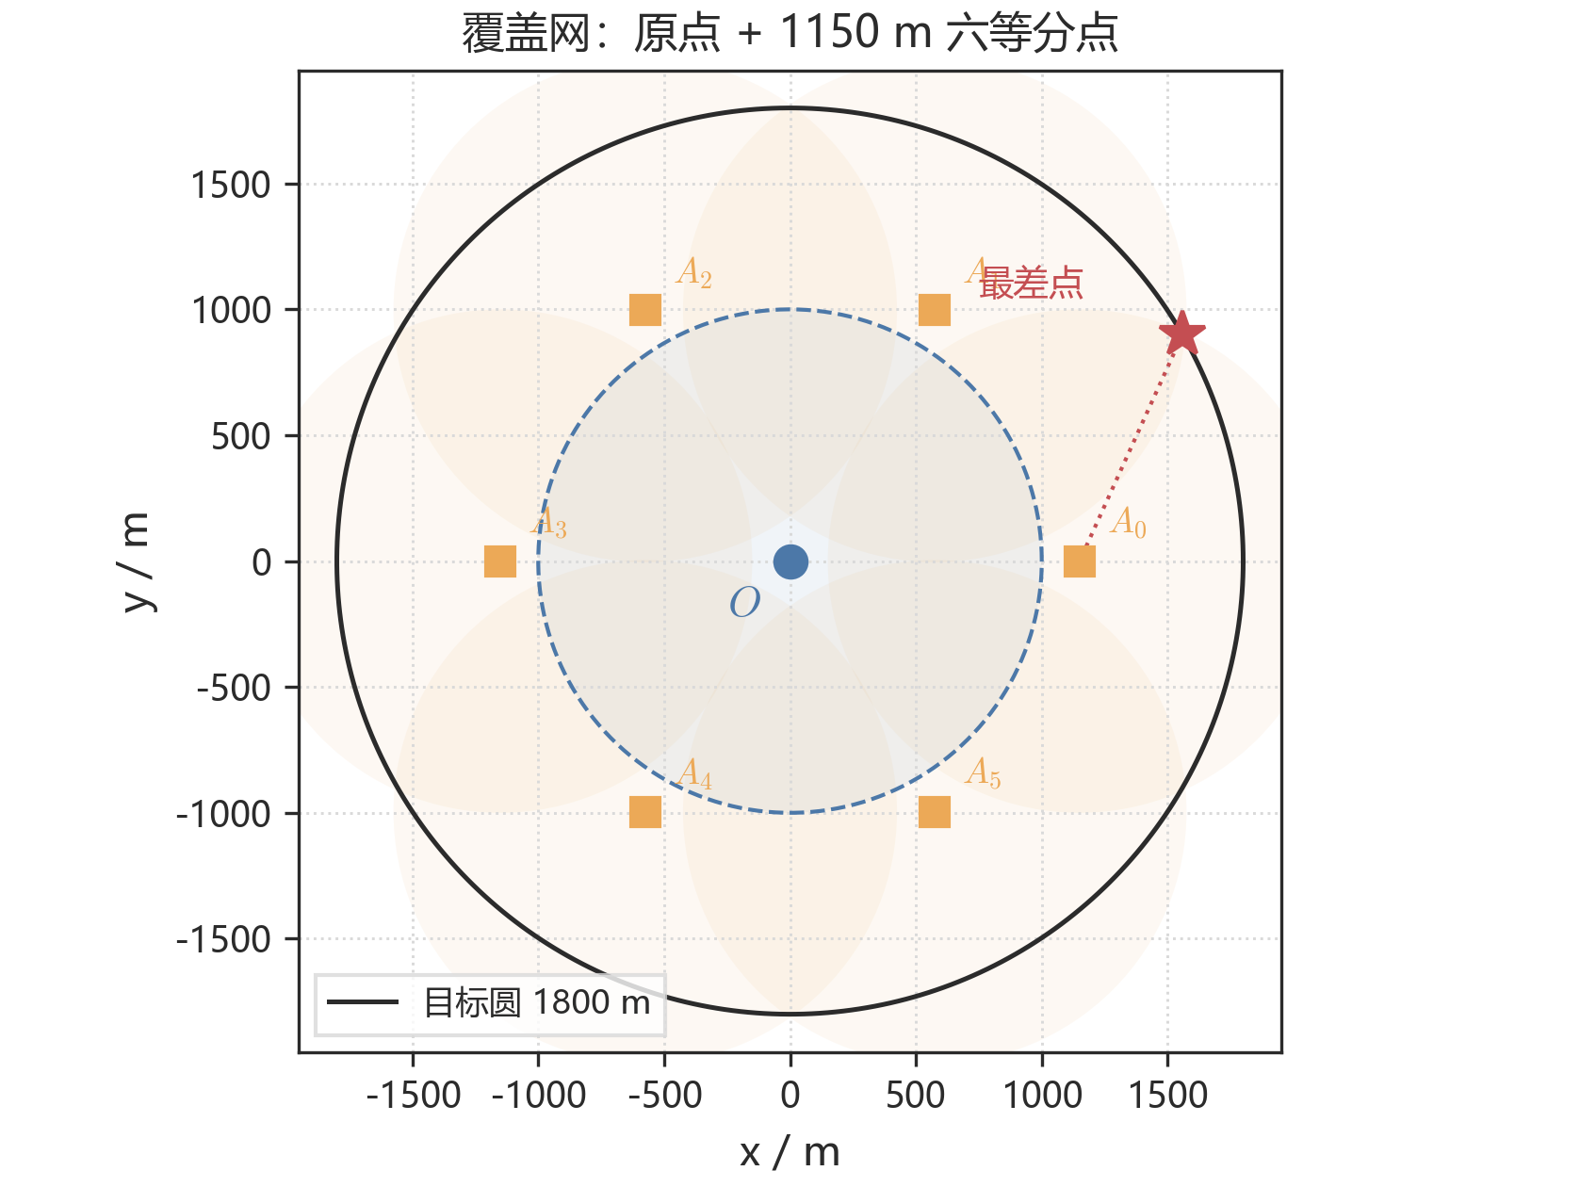
图10 问题三覆盖网
图 10 原点加 $1150$ m 六等分点。$1000$ m 接收圆盘盖住 $1800$ m 目标圆域，外缘最差点到最近环站 $988.5$ m。
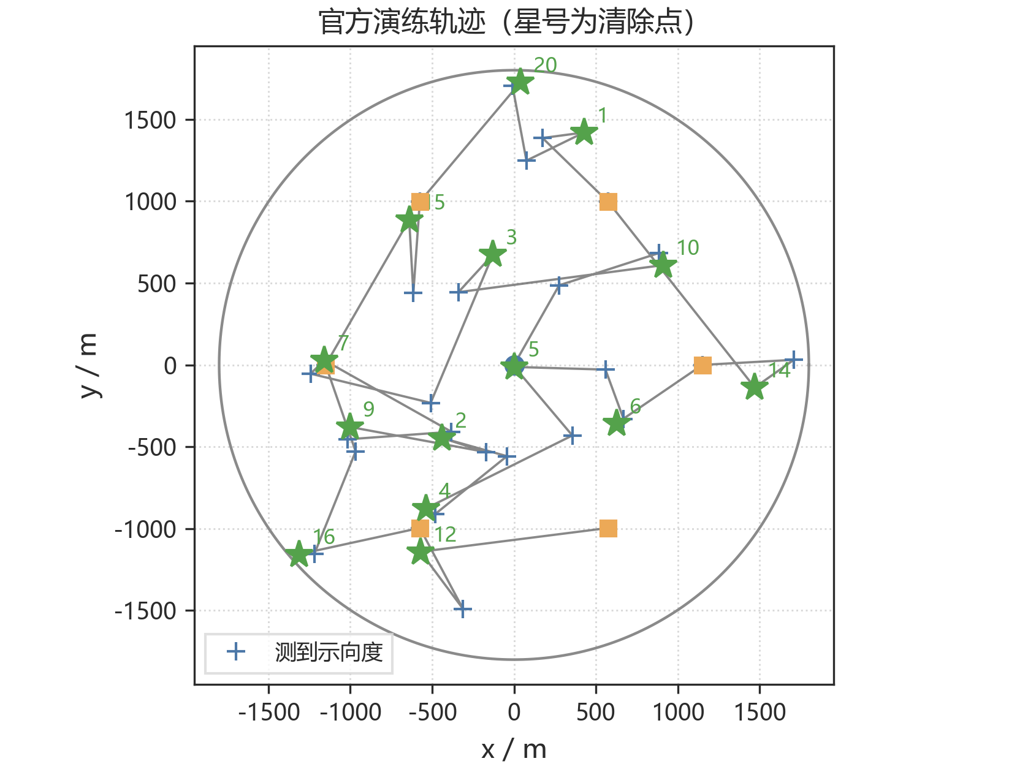
图11 问题三官方演练轨迹
图 11 案例 `WU4D-52HU-EUR9-Y4QR`。星号为清除点，数字为频道。
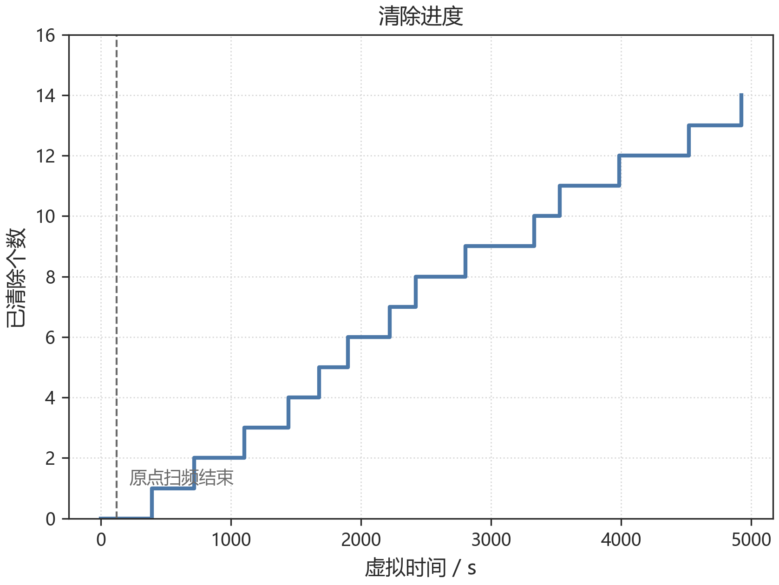
图12 问题三清除进度
图 12 该局虚拟时间 $5189$ s。移动 $4563$ s（$87.9\%$），检测 $470$ s，切频道 $86$ s，清除 $70$ s。竖线为原点扫频结束（$119$ s）。
在官方模拟器上连续演练，连接被重置的一局不计。其余各局清除失败数均为 $0$，占用频道与空频道合计 $20$，账本闭合。源个数落在题面 $10$–$16$ 的范围内。多数源两次测量即可清；较远的源第三次长轴切割后最小包围圆降到 $10$ m 量级。清满 $16$ 个后提前结束环网，剩余频道由题面源数上界判空。
表 3 问题三官方模拟器演练
局次 | 清除数 | 判空数 | 失败 | 剩余 | 虚拟时间 (s) | 平均 (s/个)
1 | 14 | 6 | 0 | 0 | 5189 | 371
2 | 13 | 7 | 0 | 0 | 5139 | 395
3 | 12 | 8 | 0 | 0 | 5167 | 431
4 | 16 | 4 | 0 | 0 | 5073 | 317
5 | 11 | 9 | 0 | 0 | 4341 | 395
6 | 16 | 4 | 0 | 0 | 5874 | 367

局 1 对应案例 `WU4D-52HU-EUR9-Y4QR`：原点听到并清除 $8$ 个，环网再清 $6$ 个，覆盖后判空 $6$ 个。时间构成中移动 $4563$ s（$87.9\%$），检测 $470$ s，切频道 $86$ s，清除 $70$ s，程序墙钟约 $3$ s。演练中模拟器在两局之间偶发连接重置，重试 `/enter` 后即可继续，与搜索逻辑无关。
7.2.2 本地对照
同一套程序在自建随机环境中跑了 $24$ 局，见图 13。这 ${24}/{24}$ 全清只说明所设随机场景下策略稳定，不是官方成功率，也不能据此声称对全部题目实例保证成功。官方以模拟器演练为准（表 3）；本地均值 $399$ s，与官方各局 $317$–$431$ s/个同量级。
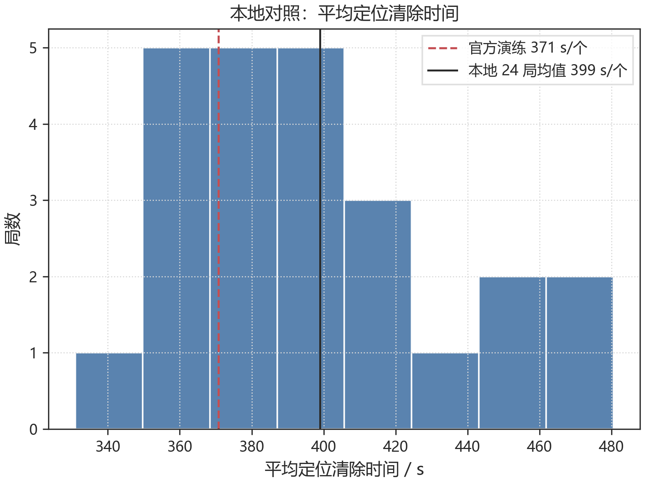
图13 本地 24 局平均定位清除时间
图 13 自建随机环境对照直方图，不能当作官方成功率。虚线为官方局 1 的 $371$ s/个，实线为本地 $24$ 局均值 $399$ s/个。
八、模型评价
三问共用有界误差下的集合交会。问题一只做两件事：顶点连线取直径，中点检验覆盖；问题二先给出蝶形候选区，再按假设选点，两次不够就沿长轴再切；问题三用覆盖网把未知源数变成有限监听。接口清楚，程序可以在官方模拟器上直接跑。
这样写的好处主要有三条。第一，问题一直径与覆盖的判定都落在顶点上，等边三角形说明中点检验不能省，交会区上的反例说明直径圆不必覆盖。第二，问题二的图与推导都围着“候选区是蝶形、再从中选点”：闭式用来说明 ${90}^{°}$ 最好，终判据回到多边形；时间赌注用于问题三、四，硬保证赌注另行给出。第三，问题三用余弦定理写出环半径的下界，判空有覆盖论证，官方多局没有出现清除失败。
局限同样清楚。时间赌注 $\left(500 , 250\right)$ 不满足杠杆条件，对远端源交会角偏小，安全性靠自适应救援；给出的平均时间是角度交会模型下、成功样本上的条件期望。本地 $24$ 局全清只说明自建随机场景稳定，不是官方成功率。覆盖网按最坏接收半径 $1000$ m 来铺，偏保守。
参考文献
[1] WANG S, et al. Optimal geometry and motion coordination for multisensor target tracking with bearings-only measurements[J]. Sensors, 2023, 23(13): 4347.
[2] BISHOP A N, FIDAN B, ANDERSON B D O, et al. Optimality analysis of sensor-target localization geometries[J]. Automatica, 2010, 46(6): 1169-1177.
正文引用：问题二对照文献 [1][2] 关于交会角 ${90}^{°}$ 最优、测点宜近的几何结论；候选区域形态对照 [1] 的几何不变性。选题依据仍是多边形直径与最小包围圆，Fisher 信息只作平行对照。
附录
附录 A 问题二公式速查
用途 | 公式
交会角正弦 | $sinγ=\left|hcosε − tsinε\right|/d_{2}$
定位直径 | $D_{loc}=2δ\sqrt{(d_{1}^{2}+d_{2}^{2}+2d_{1}d_{2}\left|cosγ\right|)/\sin^{2}γ}$
两步成功（设计） | 上式根号内 $≤K≈1146$ m
杠杆条件 | $\left|h\right|≥\frac{s_{min}}{\sqrt{1−s_{min}^{2}}}max(\left|D_{far} − t\right|,\left|t − D_{near}\right|)$
必要距离界 | $D≤D^{*}=20/tan1^{°}≈1146$ m
全局变换 | $S_{2}=(x_{1}+tcosθ_{1}−hsinθ_{1}, y_{1}+tsinθ_{1}+hcosθ_{1})$

附录 B 复现入口
文件 | 内容
`q1/solver.py` | 问题一半平面交会、直径、圆覆盖与最小包围圆
`q2/geometry.py` | 问题二楔形、直径、最小包围圆、K-闭式与单目标仿真
`q3/run_q3.py` | 问题三机器狗：原点扫频、追击、环网补漏
`q3/mc_study.py` | 本地 $24$ 局对照

